TIKUMU VAIROGS
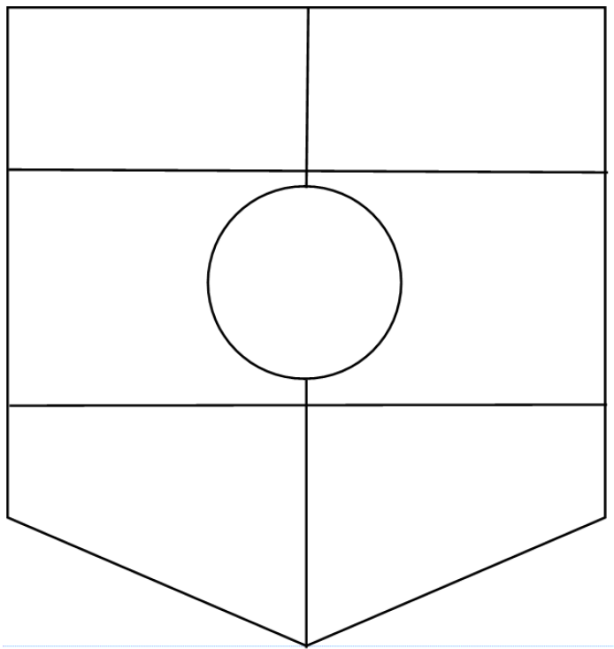
Mans paraugs, varonis
Kā es attīstīšu šo tikumu
Fotogrāfija, kas parāda, kā izmantoju šo tikumu
Fotogrāfija, kas parāda, kā izmantoju šo tikumu
Tikums, kas man jāapgūst
Tikums, kas man piemīt

TIKUMU VAIROGS

